Администрация городского округа Рефтинский

Муниципальное бюджетное общеобразовательное учреждение

«Средняя общеобразовательная школа № 15»

Областной краеведческий конкурс-форум «Уральский характер»

конкурс: «Каменный пояс»

конкурсное направление «Этнография»

Тема работы: «Быт и культура манси»

Автор: Гордина Наталья Алексеевна,

ученица7-б класса

населенный пункт: пгт Рефтинский

контактный телефон: +79019493145

e-mail: [nat2018nat@gmail.com](mailto:nat2018nat@gmail.com)

Руководитель: Бочкарева Лидия Андреевна,

Должность, место работы: учитель истории МБОУ «СОШ № 15»

Контактный телефон: 83436532008 (рабочий)

+79826153772 (мобильный)

городской округ Рефтинский

2023 год

**Содержание**

Введение 3

1. Расселение манси по Уралу. 5

2. Быт народа манси. 6

3.Одежда и украшения 9

4. Народные праздники 11

5. Практическая часть 12

Заключение………………………………………………………………………….16

Источники 17

Приложения 18

# **Введение**

В ноябре 2022 года в нашей школе проходил Фестиваль народов Среднего Урала. Каждый класс готовил представление одного из народов, проживающих на Урале. Во время подготовки к этому мероприятию я узнала, что на Урале есть народы, численность которых очень мала.

Один из таких народов – это манси. Манси – один из коренных народов на Урале были, именуемые ранее вогулами. На карте Урала и теперь можно отыскать реки и поселения, именуемые «Вогулкой». В древние времена данный народ населял территорию севернее реки Яик (Урал), но позже их вытеснили воинственные кочевые племена.

Вогулов упоминал даже Нестор в своей «Повести временных лет», где они именуются «югрой». Манси и близкородственный ему народ — хантов и сейчас называют обскими уграми.

Народ манси один из самых малочисленных. Всего около 200 представителей этого народа проживают в Свердловской области, а в стране чуть больше 12000 человек.

В **Свердловской области** местом традиционного проживания является **Ивдельский городской округ**, а именно: поселения Бахтиярова Юрта, Юрта Курикова, Суеватпауль и другие.

По данным администрации Ивдельского округа на момент 2017 года численность манси составляла 108 человек.

Для своей работы я выбрала тему «Быт и культура манси», потому что перед путешествием на родину манси в город Ханты-Мансийск мне захотелось узнать больше об этом коренном народе Урала.

Манси - это народ угро-финской языковой группы (прежнее название — вогулы).

Цель моей работы: знакомство с культурой народа манси

Задачи:

1. Получить общую информацию о многонациональном Урале.
2. Узнать о культуре, образе жизни, традициях, обычаях народа манси, используя различные ресурсы (литература, социальные сети, ресурсы интернета) и представить сведения, полученные в ходе изучения.
3. Изготовить оберег, используя полученные сведения.

Работа состоит из введения, пяти частей и заключения.

# **1. Расселение манси по Уралу.**

В первой части работы я расскажу о том, как происходило расселение манси по Уралу.

Одним из первых, кто оставил подробные наблюдения об этом народе, был глава русского посольства И.Идес, когда ехал в Китай через Урал (это было в 1692 году). Г.Н Чагин, который долгое время занимался изучение народов Урала, пишет, что «о культурно-историческом прошлом этого народа современная наука располагает во многом фрагментарными, но в то же время ценными материалами[1]».

Первые племена поселились на Урале около 10 тыс. лет назад. К середине I тысячелетия Европейское и Азиатское Приуралье достигли угры. Именно они являются предками современных народов ханты и манси. Вскоре угорское племя стало единственным этническим образованием на уральских землях. Манси по природе были кочевниками.

На Урале есть несколько территорий, где обитали предки манси. В XVI-XV1I вв. они жили на западном склоне Урала по рекам Чусовой, Косьве, Яйве, Вишере, Колве (бассейн Камы) и по верхней Печоре и ее притоку Унье. На восток от Уральского хребта манси расселялись по рекам Лозьве, Пелыму, Сосьве (бассейн Тавды), а также по Туре и ее притокам Нице и Тагилу.

Манси издавна селились по берегам рек в труднодоступных лесных местах. Летом передвигались на лодках, плотах, а зимой — на лыжах и санях. Лошадьми пользовались редко, зимой и летом ездили на оленях. Манси обоих склонов Урала общались между собой, длительное время пользовались общими сухопутными дорогами, например знаменитым Сибиряковским трактом, который связывал обский бассейн с печорским, а также водным путем — с Вишеры через Урал на Лозьву, Тавду и Тобол.

Столица мансийского княжества в эпоху Средневековья, город-крепость (оус), находилась на слиянии рек Таут (Тавда) и Поллум (Пелым). Воинственность вогул заставляла считаться с ними сибирских татар, зырян, ненцев и русских, которые начиная с XI в. пытались проникнуть на мансийские земли.

В 1472 году московский князь Иван III присоединил к Русскому государству Пермь Великую. Из коренных народов в него первыми вошли коми-пермяки и манси западного Приуралья.

В 1483 году Иван III завершил присоединение этих земель. С этого времени начинается постепенное подчинение Москве и обложение ясаком (пушной податью) зауральских манси. Однако пелымские князья ещё долго оставались непокорёнными. В 1535 году они вновь напали на Чердынь, а позднее вели настоящую войну с владетелями Верхнего Прикамья Строгановыми. В 1583 г. пелымский князь и многие его воины погибли в битве с казаками Ермака. Часть манси по­кидали равнинные места и осваивали горную местность, поселились к востоку от Уральского хребта.

Мансийские (и хантыйские) земли за Уралом, таким образом, оказались в составе Российского государства, что было окончательно закреплено в 1587 году основанием Тобольска, а в 1592 — городков Пелыма, Берёзова и Сургута.

# **2. Быт народа манси.**

Во второй части моей работы я расскажу о культуре, образе жизни, традициях, обычаях народа манси.

Традиционные занятия манси — охота, рыболовство, оленеводство, земледелие, скотоводство. Рыболовство распространено на Оби и на Северной Сосьве. К наиболее развитым областям животноводства у манси можно отнести разведение лошадей, а также крупного и мелкого рогатого скота. Кроме того, развито птицеводство. Из промысловых рыб ловили хариуса, язя, щуку, плотву, налима, карася, осетра, стерлядь, нельму, муксуна, щокура, пыжьяна, сырка, а в Северной Сосьве водилась и пресноводная сельдь — изысканный деликатес.

Орудия ловли рыбы: остроги, сети. Ловили рыбу, перегораживая ручьи запрудами.

Оленеводство носило главным образом домашний характер, но некоторые манси со стадами оленей вели кочевой образ жизни.

Манси, жившие по Чусовой, в низовьях Лозьвы и Сосьвы, начали заимствовать у русских навыки земледелия. В XVIII в. землепашество стало у них преобладающим занятием.

Северные манси, например вишерские, перенимали урусских опыт животноводства. В свою очередь русские перенимали у таежного народа некоторые практические навыки.

Среди манси было мало своих кузнецов, и они «заказывали» русским железные изделия — ножи, скобы, Верховая езда на олеин (реконструкция) гвозди, подковы, светцы, огнива. Часто покупали или обменивали на какой-либо товар лошадей. Они им нужны были, однако, не для работы, а для жертвоприношений, так как культ коня у манси сохранялся еще с того времени, как предки их покинули древнюю южную родину. Русские же отдавали предпочтение охотничьим собакам манси, с которыми охота была намного успешней.

Большое значение в быту у манси имел сибирский кедр, с которого собирали огромный урожай кедровых орехов. Кроме того, из плетёного кедрового корня изготовлялись предметы быта — посуда, ящики, коробки, корзины (так называемые корневатики). Распространены были изделия из берёсты — коробки, туеса, деревянная посуда, ложки, корыта, ковши, а также простейшая мебель. Использовались гончарные изделия. В районе Приобья археологами было обнаружено также большое количество наконечников стрел, копий, мечи, топоры, шлемы, бронзовое литьё. Известны были манси и доспехи. Они и соседние народы достигли также определённых успехов в обработке железа, однако наибольшее их мастерство всё же проявилось в обработке дерева.

Из археологических находок в местах обитания манси большой интерес представляют серебряные блюда.

Для передвижения манси уже в древности использовали лодки-долблёнки, лыжи, нарты (с собачьей, оленьей или конной упряжкой). Из оружия им были известны луки и стрелы, рогатины, различного типа клинки. Для охоты использовались различные ловушки (чирканы) и самострелы.

Поселения постоянные (зимние) и сезонные (весенние, летние, осенние) стояли на местах промысла. Посёлок обычно населяло несколько больших или малых, в основном родственных семей. Традиционное жилище зимой — прямоугольные срубные дома, нередко с земляной крышей; у южных групп — избы русского типа; летом — конические берестяные чумы или четырёхугольные каркасные постройки из жердей, крытых берёстой; у оленеводов — крытые оленьими шкурами чумы. Жилище отапливалось и освещалось чувалом — открытым очагом из жердей, обмазанных глиной.

Основным жилищем был чум. Интерьер жилища у ханты и манси довольно прост, но различен для разных типов жилищ. Общим является то, что в основном дома были однокамерными. В чуме самодийского типа в центре располагались очаг-костёр или железная печка, справа и слева от них — места для сна и бодрствования днём: на землю настилали доски, поверх них — циновки и шкуры, летом ставили ситцевые пологи от комаров. За очагом против входа было почётное гостевое место, где хранили и охотничьи ружья. У входа — места для женщин, кухонной посуды, утвари, дров. Имущество хранили увязанным на нартах, расположенных вокруг чума.

С конца XIX в., когда стали строить срубные дома русского типа, их И. приблизился к сибирскому крестьянскому: дома были двух и трёхкамерными, кухня отделялась от жилой комнаты, отапливались русской печью, появилась мебель: столы, лавки и табуретки, посудные полки, кровати, шкафы. На окнах — занавески и цветы, на стенах и около кроватей — коврики, оленьи шкуры, циновки. Это особенно характерно для селений на Оби и Иртыше, где манси жили в соседстве с русскими. В южных районах (Иртыш, Тавда, Тура), где ханты и манси контактировали с татарами, появилось влияние последних на их дома: печки с вмазанными котлами и плитами, набор одеял и подушек на кроватях.

Пища — рыба, мясо (вяленое, сушёное, жареное, мороженое), ягоды. Грибы не употребляли, считая, что они вызывают злых духов. Хлеб пекли в отдельных печах.

# **3.Одежда и украшения**

Одежда у женщин состояла из платья, распашного халата, суконного или сатинового, двойной оленьей шубы (ягушка, сах), платка и большого количества украшений (кольца, бисерные бусы и т. д.).Традиционная одежда манси, искусственные покровы человеческого тела, служащие для защиты его от воздействий внешней среды. К одежде принято относить нижнюю и верхнюю поясную и плечевую, обувь, головные уборы, пояса, рукавицы; как правило, в комплекте с ними рассматриваются причёски и украшения. Манси использовали для изготовления олений мех, птичьи шкурки, пушнину, овчину, ровдугу, сукно, крапивный и льняной холст, хлопчатобумажные ткани, покупную кожу, бисер, бусы, металл.

По особенностям., известным по этнографическим материалам, манси можно разделить на 3 группы.

Первая — южные и восточные манси, для костюма которых характерны холщовые рубахи и распашная одежда, украшенные вышивкой разноцветными нитками (сближаются южные ханты).

Вторая — сосьвинско-ляпинские, верхнепелымские и верхнелозьвинские манси, а также часть западных манси, к концу XI в. уже утративших этническую специфику. И отличает широкое применение в качестве материала оленьих шкур, наличие мужской одежды глухого покроя, камусной обуви заимствованной от ненцев.

Третья группа манси из Оби и низовьев Северной Сосьвы. У них вплоть до второй половины XX в. основным материалом для зимней были птичьи шкурки овчина, женское платье обязательно дополнялось халатом, значительное развитие получила аппликация (сближаются с берёзовскими ханты). Изготовление одежды у манси всегда было женским занятием.

Традиционная мужская одежда состояла из поясной (штанов) плечевой (рубахи) из холста или хлопчатобумажной ткани, малицы, парки, мехового и суконного гуся. Большим количеством вариантов представлена обувь, выделяется несколько типов поясов. К числу элементов сугубо промысловой относится лузан, некоторые виды обуви.

Вся верхняя женская плечевая была расшитой. Она включала в себя халаты из холста, хлопчатобумажной ткани, межсезонную из сукна, а также шубы из оленьего меха или птичьих шкурок, пушнины. Эта имела украшения: вышивку, аппликацию, мозаику. Женская обувь по покрытию походила на мужскую. Обязательно для замужних женщин было ношение платка. Пояс и рукавицы не получили повсеместного распространения. Преобладающим нагрудным украшением были бусы, а также бисерные полукруглые ожерелья и украшения в виде двух спускающихся на грудь ажурных бисерных полос. Локальную специфику имели украшения для волос (наиболее распространённый тип причёски две косы): причёски и косоплётки из бисера. Повсеместно носили кольца (женщины мужчины) и серьги. Детская по основным признакам совпадала с одеждой взрослых. В обрядовой (праздничной) присутствуют наиболее архаичные формы костюма. Как и культуры манси в целом, развивалась на базе слияния костюм таёжных охотников и рыболовов и костюм южных скотоводов с последующим влиянием тех народов, с которыми манси контактировал на протяжении их истории. Местный, таёжный компонент проявляется в использовании для шитья нарядов птичьих шкурок и пушнины.

Мужской костюм манси оказался полностью приспособленным к охотничье-рыболовческой деятельности: специальная охотничья накидка лузан, длина которой при подпоясывании не заходила за колено, что давало свободу движениям; специальные шлемообразные накомарники, пояса с набором необходимых охотнику принадлежностей, различные варианты обуви. Внедрение оленеводства привело к использованию в оленьего меха. Появились глухая мужская, а также мужская и женская обувь из оленьих камусов (ненецкого типа).

С началом контактов с русскими к манси проникла их одежда. Особенно быстро внедрились детали мужского костюма (рубахи, штаны, верхняя, головные уборы), они бытуют на протяжении нескольких столетий. К концу XX в. почти полностью вытеснила покупная. Элементы костюма, необходимые в быту сохранили охотники, рыбаки, оленевод (лузан, малица, парка, пояса, обувь).

Женская одежда сохранилась в качестве повседневной в отдалённых районах. В крупных селениях её часто носят пожилые женщины, для других возрастных групп она расценивается как праздничная.

Основными элементами орнамента коренных народов Севера были треугольник, квадрат, ромб, зигзаг, крест. Все эти элементы соединяли в результате долгого наблюдения за окружающим миром. Многих интересуют хантыйские орнаменты с названиями, которые давали по сходству и подобию с предметами, растениями, животными, явлениями природы. Такие узоры оживляли вещи, делали их более заметными, добавляли красоты и оригинальности.

Чаще всего орнаментика включала в себя символическое изображение представителей фауны и флоры. Оттенки характеризовались яркостью и контрастностью цветов.

Главной темой узоров является солнце, ведь в тех краях каждый его луч на вес золота. Вторым по значимости идет образ оленя или его рогов. Ведь для северных народов олень считается лучшим другом, кормильцем, извозчиком, спасителем. Из него берут кости для изготовления оружия и жил для шитья.

# **4. Народные праздники**

У народа манси много различных праздников. Чащ всего они связаны с народным календарем.

«Вороний день» - Вороний день праздновали 7 апреля, когда по русскому православному календарю отмечают Благовещенье. На священных местах Ханты готовят пищу на костре, молились духам, кланялись березе. В качестве даров приносили ленточки и лоскутки материи, монеты и специально изготовленные куколки. Подражая криками птиц, участники праздника приглашали всех к общей трапезе. После пиршества устраивали игры и танцы. С тех пор Вороний день является одним из самых почитаемых праздников на Севере. Ворона — первая птица, которая прилетает на Север после долгой зимы, когда ещё лежит снег. Поэтому и отношение к ней особое. Ворона — предвестница весны. Первые ручьи, первые проталинки, первые ростки, первый сок на берёзах, первые оленята на стойбище — всё это весна! Не случайно у народов ханты и манси есть такая поговорка: «К нам ворона весну приносит».

«Медвежий праздник» - Медвежий праздник («медвежья пляска», «медвежьи игры»), ритуальный цикл в честь медведя у ханты и манси. Часть культа медведя, проводится в честь медведя (периодический праздник) или после удачной охоты на него (спорадический праздник). «Праздник Водяного царя»В календаре ханты и манси май - месяц нереста рыбы, месяц икры. После вскрытия рек события праздника Водяного царя - Виткуля, почитаемого духа и хозяина всех водоемов. Ему у водоемов подвержен стол с пищей и угощают чаем, которые выливают в реку или озеро. Рукой, набрав воды, смачивающих волосы на голове. Только после такого ритуала можно отказаться от воды.

# **5. Практическая часть**

В качестве продукта я решила сделать обереги с символами народа манси.

Оберег – в народных представлениях предмет, оберегающий его обладателя от всяческих бед. Оберег бережёт человека, помогает ему избежать неприятностей, защититься от зла, устоять против врагов, как видимых, так и невидимых. Обычно оберег воспринимается как предмет материального мира. И в этом плане понятие «оберег» созвучно понятию «амулет».

**Значение оберегов. Виды.**

Узоры для народа манси - целая система, которая заменяла письменность и сопровождала человека от его первых шагов до смерти. Интересны и мансийские узоры, и их названия, которые имеют все мотивы. Эти названия говорят, откуда прибыл обладатель, есть ли у него богатство, о масти его оленя, о рукодельнице-жене. Мастерицы с помощью берестяного трафарета вырезали узоры из камуса (шкуры, которую снимали с ноги оленя). Камус подбирали по оттенку и длине ворса. Затем с помощью оленьих сухожилий детали сшивались, а швы отделывались вставками из цветного сукна. С ромбом у манси связаны узоры «жук», «мужика половина», дровяная поленница», «ель», «мышь». К жукам у народов Севера особое отношение, в них они видят своих бабушек и дедушек. Они считают, что после смерти души превращаются в маленьких жучков. Ель считается священным деревом. В самой ели и ее корнях ханты видели соединение верхнего и нижнего миров. С мышью связано уничтожение всех враждебных существ нижнего мира. Названия узорам давались по сходству и подобию с предметом.

Кроме вышеперечисленных символов, на орнаментах можно было увидеть мифического мамонта, соболя, кедр. С оленем связана победа добра над злом, с пчелой - трудолюбие, с крыльями - движение.

Из зверей в узорах встречается змея, ползучая змея, соболь. На тему птиц можно увидеть хвост тетерева, крылья чайки, шею утки. Тему растений представляют шишки, верхушки еловых веточек, обломанные ветки березы. О явлениях природы напоминают накаты волн, рябь воды. Все эти узоры бывают либо линейного, либо розеточного типа.

**Технология изготовления оберега**

Для их изготовления мне потребовалось: цветной фетр, мех, ножницы, клей, ватные диски, тесьма.

***Цели:***

1. Изготовить оберег.
2. Узнать значение символов.

***Этапы изготовления:***

1. Вырезать из фетра 3 одинаковых кружка.

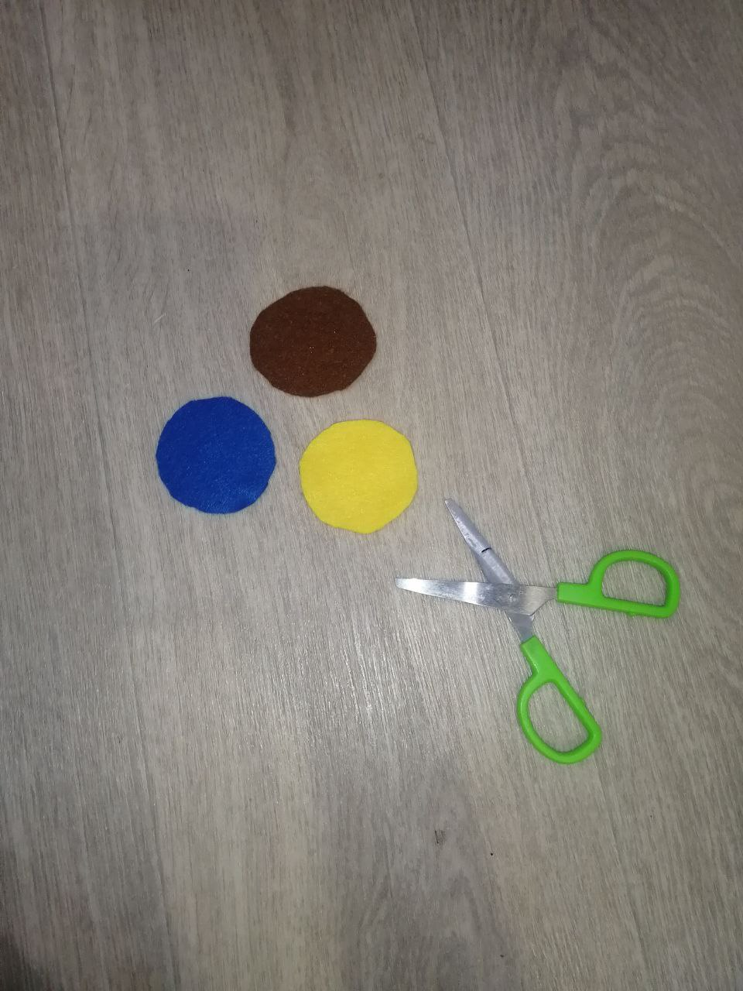

1. Из фетра других цветов вырезать элементы орнамента.

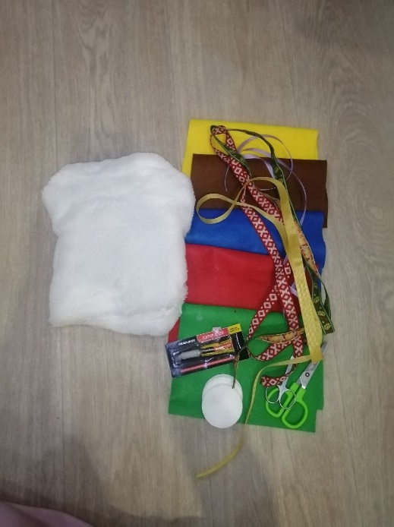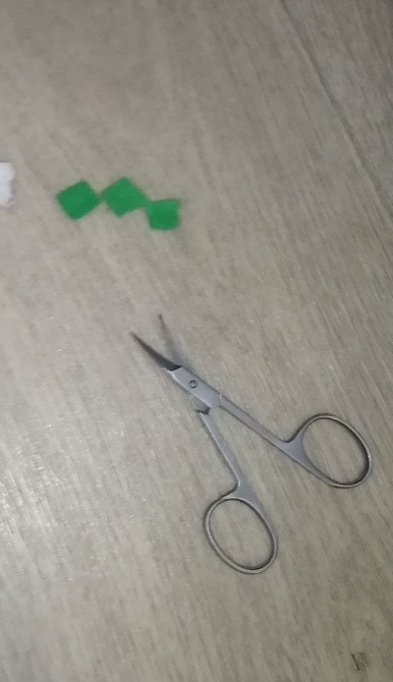

1. Приклеить узор к кругам из фетра.

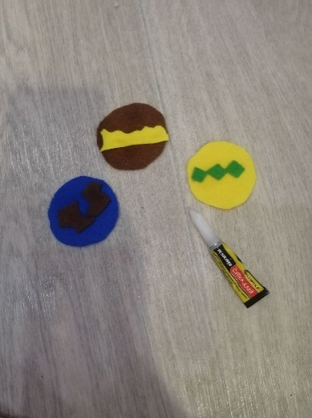

1. С обратной стороны кругов из фетра приклеить тесьму.



1. Из меха вырезать 3 одинаковых круга.
2. Прикрепить к кругам из меха кружочки из фетра с узором и тесьмой.

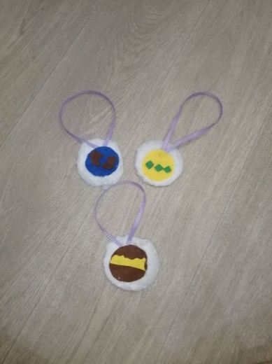

# **Заключение.**

В данном проекте планировалось рассказать о быте и культуре народа манси, изучить подробно, как проходило расселение этого народа по Уралу, какую одежду и украшения они носили и какие народные праздники отмечали и в завершении, на основе полученных данных – изготовить оберег с символами народа манси. Целью проекта было знакомство с культурой народа манси. Все задачи, которые были поставлены, я выполнила. Все этапы работы были успешно завершены. Итогом моей работы стал созданный мною оберег.

# 

# **Источники**

1. Библиотечный информационный центр - https://clck.ru/33X3dd
2. Интерактивный атлас коренных малочисленных народов Севера, Сибири и Дальнего Востока: языки и культуры- https://atlaskmns.ru/page/ru/people_mansi.html
3. Манси: вытесненные за Урал и на север/Журнал «География» №12/2007. – Издательский дом «Первое сентября»
4. Орнаменты ханты, мотивы и их значение. Мастер-класс «Орнаменты народов ханты и манси Орнамент ханты - https://thestrip.ru/for-blue-eyes/ornamenty-hanty-motivy-i-ih-znachenie-master-klass-ornamenty-narodov/
5. Праздники ханты и манси = http://kids.slib.ru/istorii-chernogo-lisa/item/1220-prazdniki-khanty-i-mansi
6. Сайт «Культурное наследие Югы» - http://hmao.kaisa.ru/object/1809352835?lc=ru
7. Сайт «Наш Урал» - https://nashural.ru/article/korennye-narody-urala-istoriya-i-interesnye-fakty/
8. Сайт «Финно-угорский мир» - http://finno-ugry.ru/finnougricworld/mansi
9. Ханты и манси: откуда появились на Урале эти народы - https://cyrillitsa.ru/narody/171809-khanty-i-mansi-otkuda-poyavilis-na-ural.html
10. Чагин Г. Н. Народы и культуры Урала в XIX -  XXI век / Г. Н. Чагин. - Екатеринбург: ИД «Сократ», 2002. - 296 с.: ил.
11. Чагин, Г. Н. Народы и культуры Урала в XIХ—XX вв.: историко-этнографический атлас / Г. Н. Чагин. – Екатеринбург: Сократ, 2003. – 128 с.: ил.

# **Приложения**

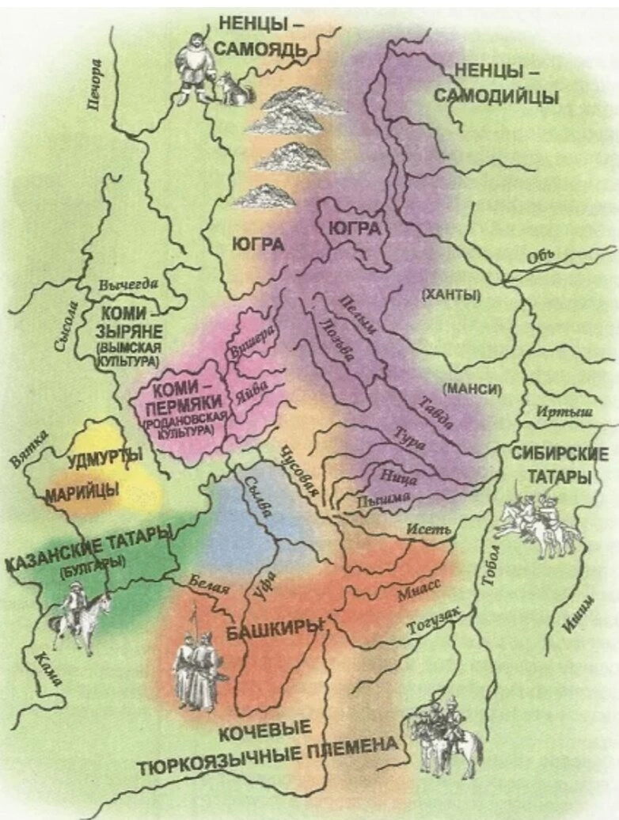

Рисунок . Расселение народов Урала

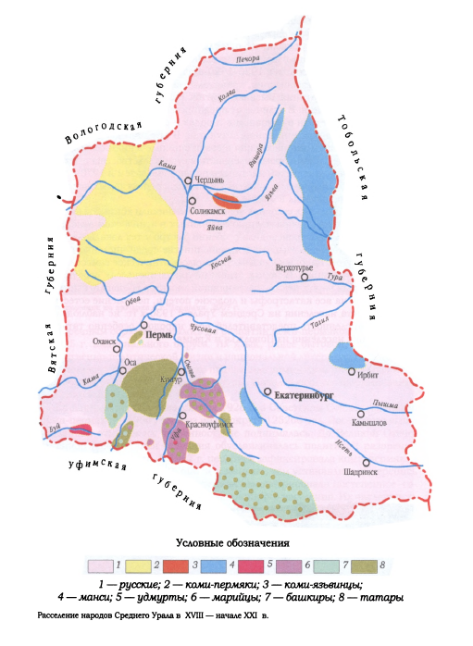

Рисунок . Расселение народов Среднего Урала в XVIII— началеXXI века

**Традиционное жилище манси - чум**

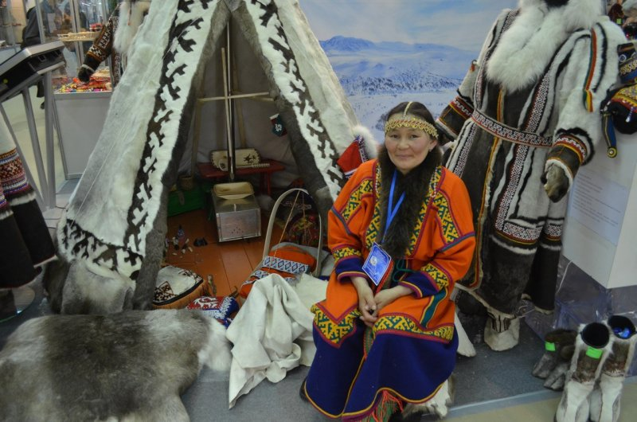

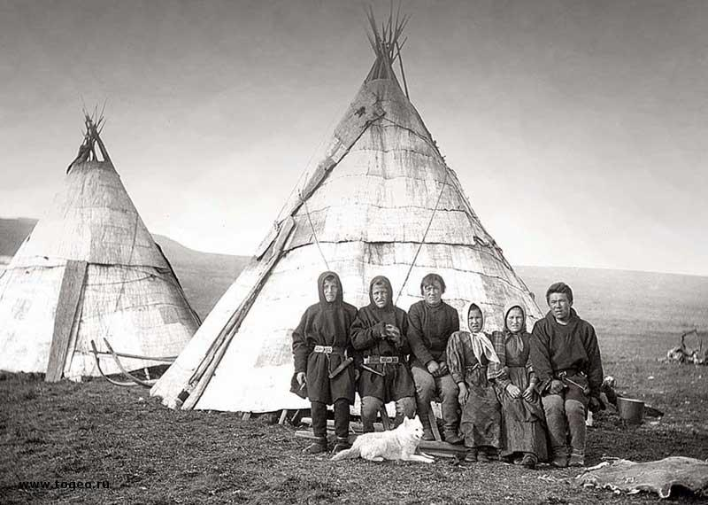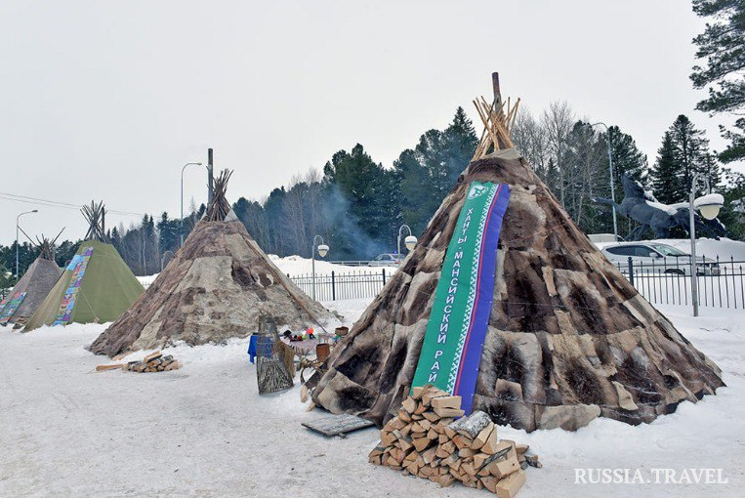

**Традиционная одежда манси**

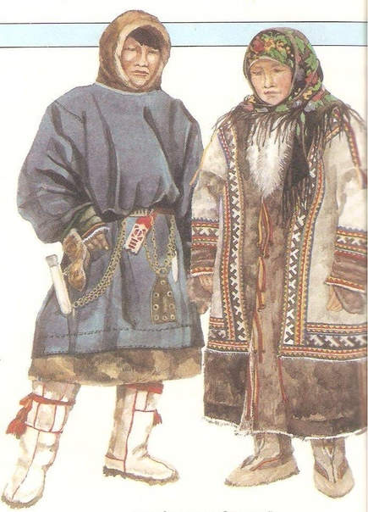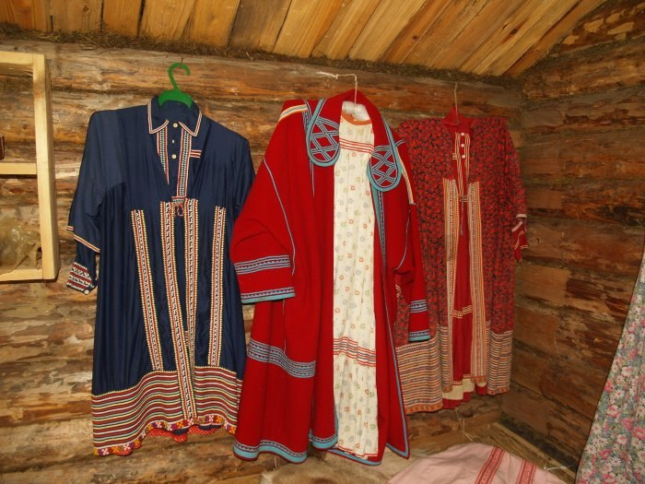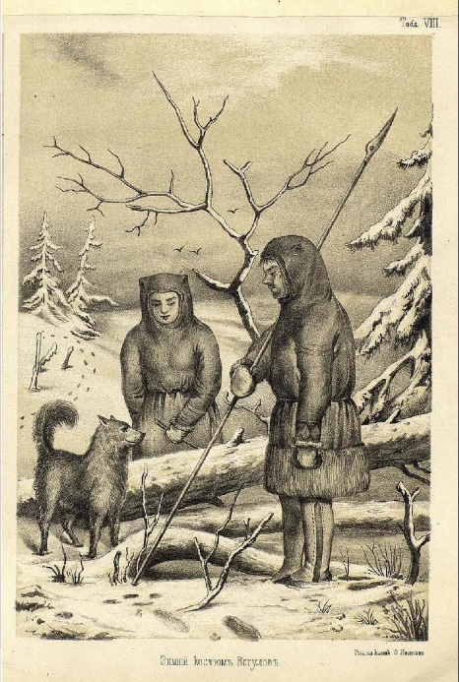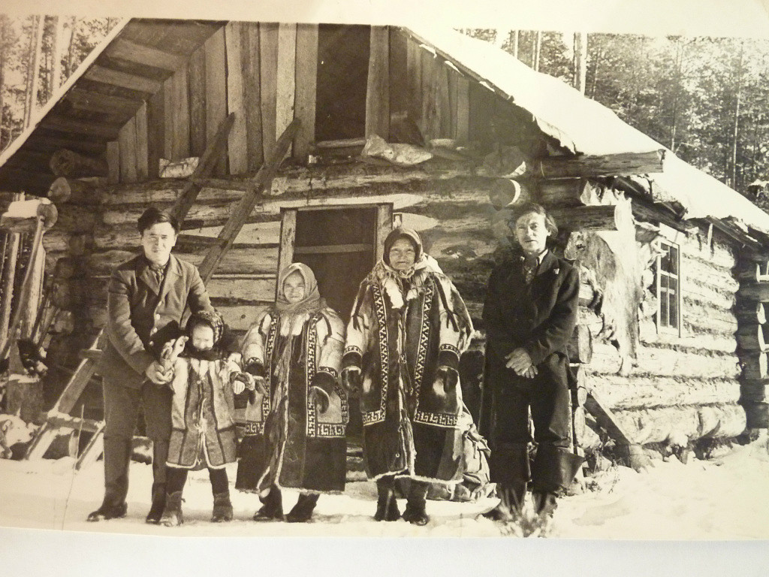

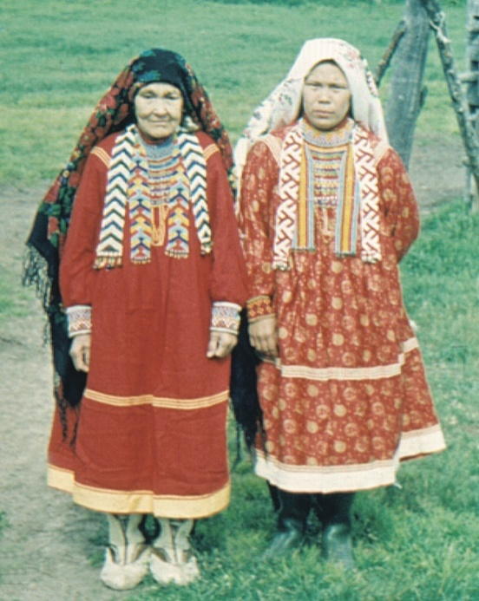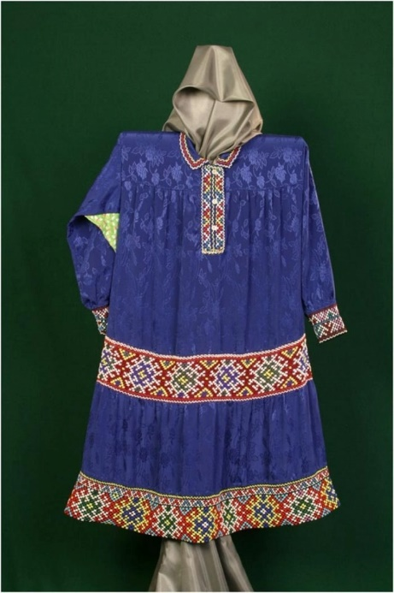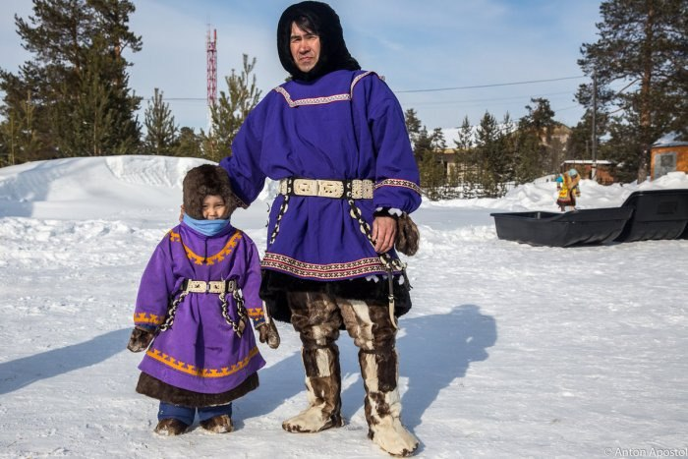

**Традиционное занятие манси – оленеводство**

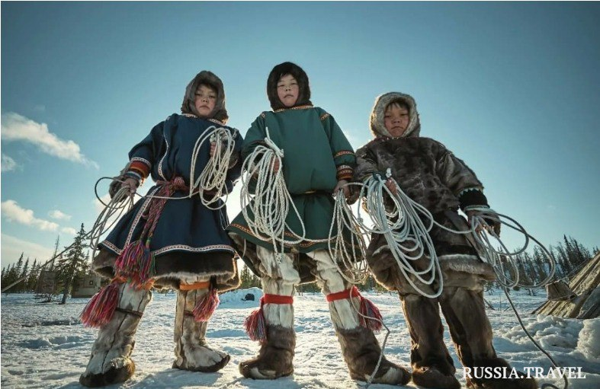

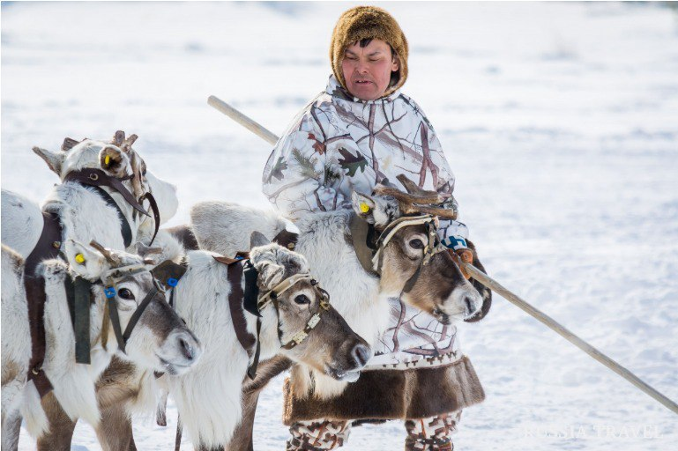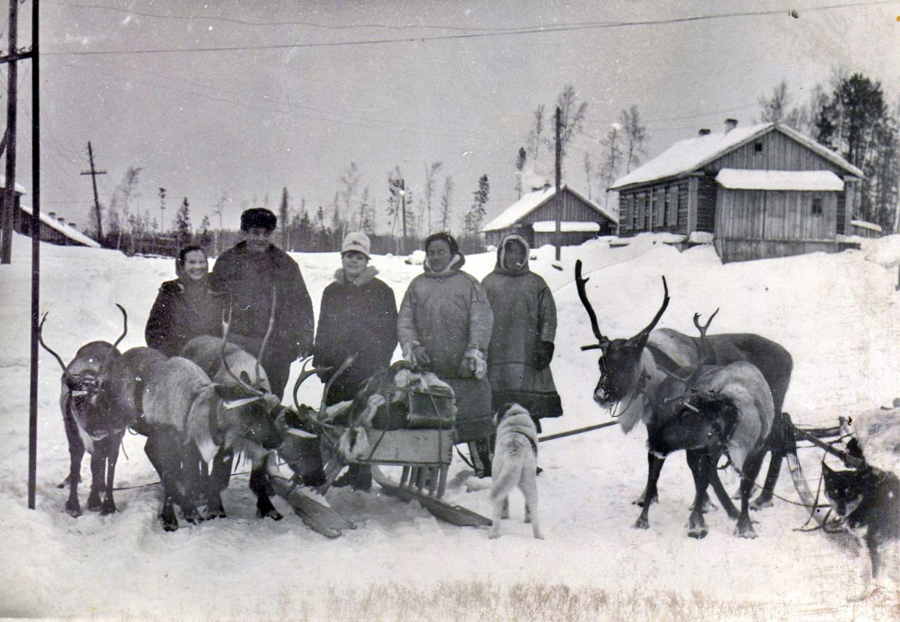

**Элементы узоров**



Орнамент «щучьи зубы»

Орнамент «березовая ветвь»

Орнамент «заячьи уши»

1. Чагин Г. Н. Народы и культуры Урала в XIX -  XXI век / Г. Н. Чагин. - Екатеринбург: ИД «Сократ», 2002. – с. 262